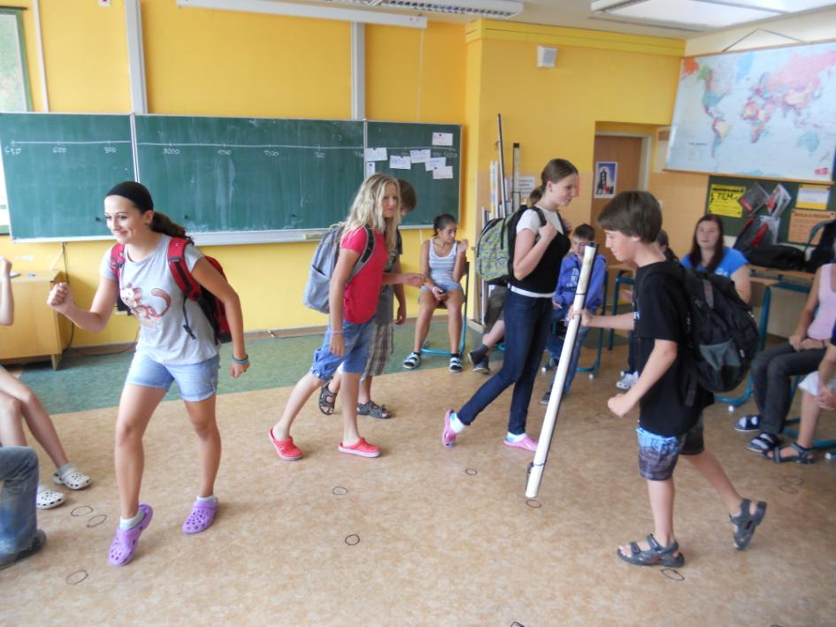
Velké stěhování národů
Autor fotografie: Lukáš Tvrďoch

